**附件二：疫情期间行程查询操作**

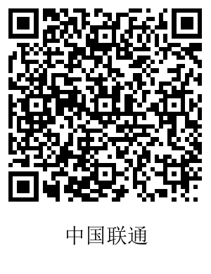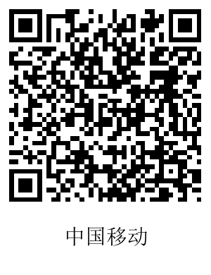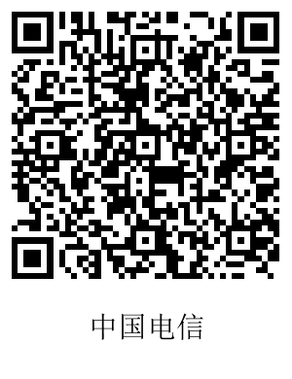

1、用微信扫一扫相应的运营商，输入手机号码和验证码，即可查询疫情期间的行程。